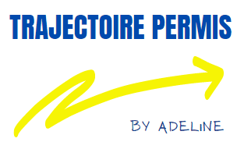
TRAJECTOIRE PERMIS TRAJECTOIRE PERMIS
6 Place du Général de Gaulle 108 rue d’Alsace
88000 Epinal 88150 Thaon

3.1 PLANNING DES COURS DE CODE Epinal

 | Séries de code avec  correction faite par le formateur | Cours sur les thématiques *
Lundi  Mardi  Mercredi  Jeudi  Vendredi  Samedi | 13h à 18h  10h à 13h / 14h à 18h  10h à 13h / 14h à 18h  16h à 18h  16h à 18h  10 à 12h | 13h à 18h  10h à 13h / 14h à 18h  10h à 13h / 14h à 18h  16h à 18h  16h à 18h  10 à 12h



*Thématique :
Circulation Routière
Conducteur (Alcool, stupéfiant)
La Route
Les autres usagers
Les premiers secours
Prendre et quitter son véhicule
La mécanique
La sécurité
L’environnement

Horaire : Leçon de conduite du Lundi au Vendredi 8h à 19h et le Samedi de 8h à 14h

